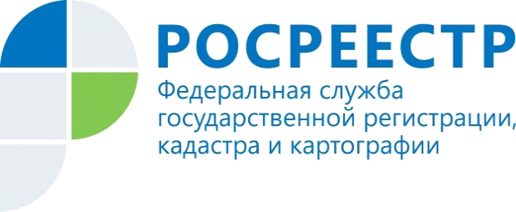

Кадастровая палата разъяснила, как внести в ЕГРН
ранее учтенный объект
Недвижимость – один из самых ценных объектов гражданских прав. А зарегистрированная недвижимость – это официальное признание прав и законных интересов владельцев недвижимости.
Часто куряне обращаясь в Кадастровую палату встречаются с понятием ранее учтенные объекты недвижимого имущества. Расскажем подробнее что это означает. Технический учет или государственный учет объектов недвижимости, в том числе осуществленные в установленном законодательством РФ порядке до дня вступления в силу Федерального закона от 24 июля 2007 года N 221-ФЗ «О государственном кадастре недвижимости», признается юридически действительным, и такие объекты считаются ранее учтенными объектами недвижимого имущества. При этом объекты недвижимости, государственный кадастровый учет или государственный учет, в том числе технический учет, которых не осуществлен, но права на которые зарегистрированы в Едином государственном реестре недвижимости (ЕГРН) и не прекращены и которым присвоены органом регистрации прав условные номера в порядке, установленном в соответствии с Федеральным законом от 21 июля 1997 года N 122-ФЗ «О государственной регистрации прав на недвижимое имущество и сделок с ним», также считаются ранее учтенными объектами недвижимости.
К сожалению, есть объекты, которые до сих пор не числятся в базе ЕГРН, но права на них не зарегистрированы и не прекращены.
Внести сведения о ранее учтенном объекте недвижимости в ЕГРН может любое лицо совершенно бесплатно при наличии:
1.заявления о внесении сведений о ранее учтенном объекте недвижимости;
2.документа, удостоверяющего личность;
3.документа, устанавливающего или подтверждающего право на объект недвижимости;
Подать соответствующие документы заявитель может в офисах МФЦ или воспользоваться официальными сайтами Кадастровой палаты или Росреестра. Процесс включения сведений о ранее учтенном объекте недвижимости в ЕГРН займет не более 5 дней с момента поступления необходимых документов в орган регистрации прав.

